Dalle de vinyle avec dissipation statique permanente (SD) d’une épaisseur de 2 mm

Mesure : m², par mètre carré, selon type
Code de mesure : surface nette

Matériau

Dalle de vinyle avec dissipation statique permanente (SD) 1x10⁶ ≤ R ≤ 1x10⁹ Ω avec dimension 61,5 x 61,5 cm d’une épaisseur de 2 mm.

Application dans des salles propres, laboratoires pharmaceutique, site de production et salles d’opération.

Le mélange des granules de vinyle avec l’encre conductrice garantie une conductrice permanente pendant toute la durée de vie du produit, quelles que soient les contraintes d’humidité et de température.
Les granulés recouverts d’encre conductrice sont soumis ensuite à une pression très importante pour former des blocs solides et homogènes. Ensuite les dalles sont coupées des blocs.

Les dalles de vinyle possèdent une attestation par le Fraunhofer IPA Institut en Allemagne pour usage dans des cleanrooms et sont classées ISO4.

L’Auteur de projet et le Maitre d’ouvrage se réservent le choix du type de vinyle dans la gamme complète du fabricant, comprenant au minimum 22 couleurs.

Le vinyle doit satisfaire aux directives REACH et Agbb. L’usine qui produit le vinyle doit être certifiée ISO 9001 et ISO 14001. Le fabricant utilisé LCA pour attester son profile environnemental, et un EPD spécifique sur le produit est disponible.

Spécifications techniques selon EN-ISO 10581 et ASTM 1700

Épaisseur totale | ISO 24346 | 2,0 mm  3,0 mm sur commande
Dimensions dalles | EN ISO24342 | 615 x 615 mm  615 x 1230 mm sur commande
Utilisation commerciale | ISO 10874 | Classe 34 (très lourd)
Utilisation industrielle | ISO 10874 | Classe 43 (lourd)
Résistance électrique | IEC 61340-4-1  ANSI/ESD7.1 | 1x10⁶ ≤ R ≤ 10⁹ Ω
Emission | IDEMA M11-99 | Total < 1 µg/cm²
TVOC au bout de 28 jours | EN 16516 | ≤ 0,025 mg/m³
Bactériostatique | ISO 846 | Oui
Résistance aux produits chimiques | ISO 26987 | Excellente
CE | EN 14041 | Oui
Poids total | ISO 23997 | 3,2 kg/m²
Stabilité dimensionnelle | ISO 23999 | ≤ 0,05 %
Résistance à l’empreinte | ISO 24343-1  EN433 | ≤ 0,10 mm – Valeur moyenne 0,02 mm
Binder content | EN ISO 10581 | Type 1
Résistance au passage d’un fauteuil roulant | ISO 4918 | Oui
Résistance à la décoloration | ISO 105-B02 | ≥ 6
Efficacité acoustique au bruit de choc | EN-ISO 140-8 (ΔLw) | 2 dB
Accumulation charges électrostatiques avec chaussures ESD | IEC 61340-4-5  ESD STM 97.2 | ˂ 100V – Valeur moyenne 40 V
Résistance au glissement | DIN 51130 | R9
Résistance au glissement | EN 13893 | µ ≥ 0,30
Cleanroom emission particules | ISO 14644-1 | ISO 4
Résistance au feu | EN 13501-1 | B_{fl} -s1, G, CS
Convient pour chauffage par le sol |  | Oui
Coefficient de conductivité thermique | EN 12524 | 0,25 W/(m·K)

Exécution et pose

La pose du vinyle se fait selon les instructions du chapitre 7 de la NIT 241 du CTSC, pour l’exécution correcte des revêtements de sol souples.

Le maître de l’ouvrage prévoit de l’espace pour stocker les dalles de vinyle dans un local sec et ventilé où la température extérieure est d’au moins 17 °C.
Le vinyle ne peut pas être posé si la température est inférieure à 15 °C. Il faut garantir une température du sol minimum de 15 °C et une humidité relative de l’air de maximum 75 % lors de l’égalisation et du collage. La sous-couche doit être conforme aux conseils du CTSC (NIT 189 et NIT 193), et être entièrement dégagée pour pouvoir commencer les travaux.

La pose du vinyle englobe également :
- La réparation des chapes en stabilisé avec des mortiers de ragréage adaptés offrant une résistance à la pression de ≥ 30 N/mm² mesurée selon NEN-EN 13892-2:2002 au bout de 28 jours et une résistance à la flexion de ≥ 8 N/mm² mesurée selon NEN-EN 13892-2:2002 au bout de 28 jours. Ces mortiers doivent également porter le label EC1+ et l’étiquette 90 % moins de poussière.
- La réparation des chapes anhydrites avec des mortiers de ragréage adaptés, à base de sulfate de calcium (hémi-hydrate-alpha) offrant une résistance à la pression de > 20,0 N/mm² et une résistance à la flexion de 8,0 N/mm² selon NEN-EN 13892-2 : 2002 au bout de 28 jours, à appliquer après avoir consulté le fabricant, et portant le label EC1+ et l’étiquette 90 % moins de poussière.
- Le contrôle selon la méthode CM du taux d’humidité de la chape. Pour une chape adhésive, il convient également de déterminer le taux d’humidité du béton d’isolation et du sol porteur.
- Le taux d’humidité maximum est de 2,0 % pour les chapes liées au ciment et de 0,5 % pour les chapes anhydrites.
- Si un chauffage par le sol est prévu, le taux d’humidité maximum admis est de 1,8 % pour les chapes liées au ciment et de 0,3 % pour les chapes anhydrites.
- En cas de pose sur un chauffage par le sol, le protocole de démarrage du chauffage par le sol doit être entièrement exécuté conformément aux directives du fournisseur et à la NIT 241 point 7.2.6. Éteindre le chauffage la veille de l’égalisation ; remettre le chauffage en marche au minimum 24 heures après la pose du revêtement de sol ; augmenter la température de l’eau par incréments de maximum 5 °C par jour. Les joints de la chape doivent être repris dans le revêtement de sol conformément aux directives de la NIT 241 point 7.2.5.
- La chape doit également être propre, sec en permanence et exempt de graisse et de salissures, conformément aux exigences indiquées dans le DIN 18 365.
- Chape à base de ciment
      - Un primaire est toujours appliqué ; il doit être adapté à la nature de la chape et à la nature des produits d’égalisation. Le primaire présente un poids spécifique de 1,01 kg/l et un rendement de 100-200 gr/m² ; il doit en outre porter le label EC1+ conformément à EN 13999-2/4 et l’écolabel.
      - L’égalisation obligatoire de toute la surface en une épaisseur de chape minimum de 2 mm, avec une résistance à la pression de > 34,0 N/mm² et une résistance à la flexion de 9,0 N/mm² selon NEN-EN 13892-2 : 2002 au bout de 28 jours, à appliquer après avoir consulté le fabricant, et présentant le label EC1+ et l’étiquette 90 % moins de poussière. Ce dernier offrira un rendement de 1,5 kg/m² par mm d’épaisseur de couche avec un emballage de 23 kg.
      - Les produits d’égalisation existants qui ne nécessitent pas de primaire avec une résistance à la pression de > 33,0 N/mm² et une résistance à la flexion de 11,0 N/mm² selon NEN-EN 13892-2 : 2002 au bout de 28 jours, à appliquer après avoir consulté le fabricant, et présentant le label EC1+ et l’étiquette 90 % moins de poussière. Ce dernier offrira un rendement de 1,5 kg/m² par mm d’épaisseur de couche avec un emballage de 23 kg.
- Chape anhydrite
      - L’application sur la chape en anhydrite synthétique d’un apprêt adapté à base de dispersion acrylique présentant un poids spécifique de 1,01 kg/l et un rendement de 100-200 gr/m² ; ce produit doit en outre porter le label EC1+ conformément à EN 13999-2/4 et l’écolabel.
      - Ce produit doit être recommandé par le fabricant de vinyle.
      - L’égalisation obligatoire de toute la surface en une épaisseur de chape minimum de 2 mm, avec une égalisation à base de sulfate de calcium (hémi-hydrate-alpha) offrant une résistance à la pression de > 35,0 N/mm² et une résistance à la flexion de 9,0 N/mm² selon NEN-EN 13892-2 : 2002 au bout de 28 jours, à appliquer après avoir consulté le fabricant, et présentant le label EC1+ et l’étiquette 90 % moins de poussière. Ce dernier offrira un rendement de 1,5 kg/m² par mm d’épaisseur de couche avec un emballage de 23 kg.
      - Les produits d’égalisation existants qui ne nécessitent pas de primaire à base de sulfate de calcium (hémi-hydrate-alpha) présentant une teneur particulièrement élevée en liants et offrant une résistance à la pression de > 30,0 N/mm² et une résistance à la flexion de 11,0 N/mm² selon NEN-EN 13892-2 : 2002 au bout de 28 jours, à appliquer après avoir consulté le fabricant, et présentant le label EC1+ et l’étiquette 90 % moins de poussière. Ce dernier offrira un rendement de 1,5 kg/m² par mm d’épaisseur de couche avec un emballage de 23 kg.

- L’épaisseur de la couche et la résistance de l’égalisation sont fonction de la charge ponctuelle permanente et de la nature du trafic.
- La couche d’égalisation sera poncée pour obtenir une surface parfaitement plane.
- Appliquez le primer conducteur avec une densité de 1,0 kg/l avec une densité de 1,0 kg/l et une résistance de conduction de <3. 10⁵ Ω selon la norme 13415 sur toute la surface. Il est important de très bien mélanger le primer avant l’emploi.
- Si la pièce fait moins de 50 m², appliquez 1 mètre de ruban de cuivre adhésif de Forbo Bonding sur le primer conducteur à partir de la prise de terre. Veillez à ce que la longueur du ruban de cuivre soit suffisante pour permettre une connexion à la prise de terre (voir illustration 2).
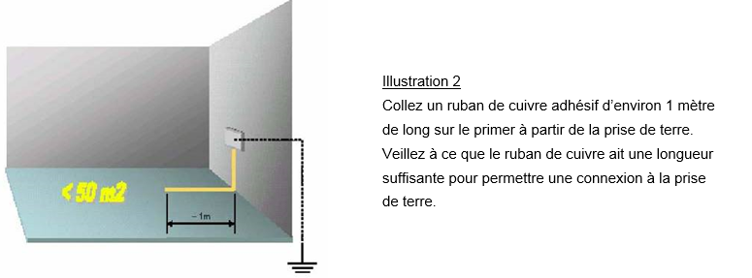

- Si la pièce fait plus de 50 m² et le côté le plus court est moins que 50 m la bande de cuivre doit être posée comme indiqué en dessous. Quand le premier local est fini, laissez faire une mesure de la conductivité après 48 heures.

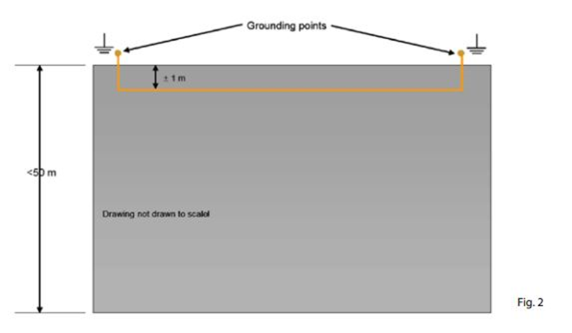
- Si la pièce fait plus que 50 m² et chaque côté est plus long que 50 m nous conseillons d’installer la bande de cuivre comme indiqué en dessous :

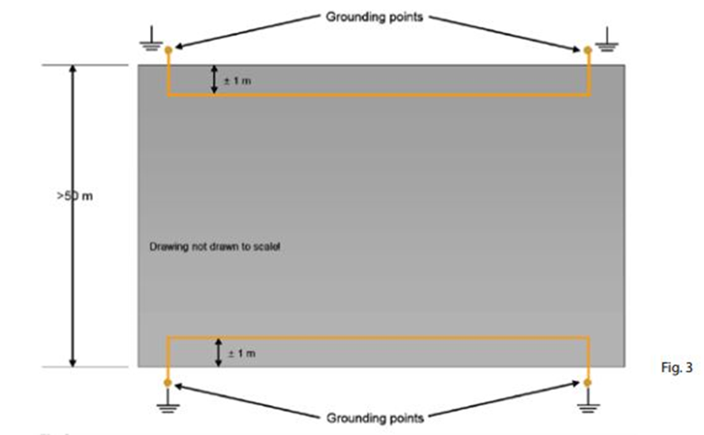

- Commencez par poser les dalles à partir du centre de la pièce, comme il ça se fait toujours avec des dalles. Posez toutes les dalles dans la même direction en suivant le sens de la flèche figurant au dos de chaque dalle.
- Utilisez la colle électro-conductrice sur base de dispersion d'acrylique avec une densité de 1,1 kg/l. Cette colle a une résistance de conduction de <3.10⁵ Ω selon la norme EN 13415. La colle est à très faible émission, type EC1 et a une consommation de 260 à 300 gr/ m². Il est important de bien mélanger la colle avant l’emploi, afin que la substance conductrice soit bien répartie dans la colle. Utilisez la spatule d’encollage fournie avec le seau Type TKBS1.
- Le roulage du vinyle se fait avec un rouleau d’env. 65 kg dans deux sens, d’abord dans la largeur et ensuite dans la longueur des lés posés. Si le vinyle ne peut pas être roulé avec le gros rouleau, on utilisera un rouleau manuel.
- Installez ensuite les plinthes choisies. Elles ne doivent pas avoir de propriétés conductrices.
Le vinyle est fini contre le mur en fonction de la plinthe choisie.
- Une fois la colle complètement sèche, les joints des lés sont fraisés et soudés entre eux par fusion d’un fil de soudure en vinyle.
- Le raccordement du ruban de cuivre au conducteur de protection (PE) de l’installation électrique ne fait pas partie des tâches du placeur mais doit être effectué par un électricien.
- Nettoyage et lavage (produit de nettoyage neutre) du revêtement de sol, y compris l’élimination de la colle excédentaire.

Protection

Le revêtement de sol doit être protégé pendant toute la durée des travaux sur le chantier. L’entrepreneur choisira pour cela un film de protection adapté ou une protection similaire, en fonction des charges et de la circulation attendues sur le chantier. Le but recherché est de préserver le caractère neuf du revêtement de sol, sans éraflure ni dommages mécaniques.

Entretien et soin du revêtement de sol

Une fiche technique fournissant les instructions de nettoyage doit être fournie à l’architecte et au maître de l’ouvrage pendant la réunion de chantier. Les instructions de nettoyage prescrites par le fabricant doivent être scrupuleusement respectées.

Mesures préventives

Prévoyez un paillasson tufté avec fils grattant d’environ 10 mm d’épaisseur et environ 3700 g/m² avec un poil coupé 5/32 100 % en polyamide BCF Laufaron 20 et 420 dtex, coloré par pigment et ancré dans un endos en vinyle étanche. Le paillasson doit être prévu à toutes les entrées du bâtiment, être adapté à l’intensité du trafic et toujours mesurer de préférence au moins 6 m de longueur.

Assurance de garantie spéciale pour les chantiers de plus de 2.000 m²

Une assurance de garantie de 10 ans est prévue par le fabricant du revêtement de sol , tant sur le produit que sur l’exécution.
Cette assurance de garantie n’est cependant octroyée que si le maître de l’ouvrage fait appel à une entreprise de pose reconnue par le fabricant.

À cette fin, l’entrepreneur général / maître de l’ouvrage / entreprise de pose autorisent le fabricant à effectuer des contrôles réguliers sur le chantier, selon une procédure déterminée à l’avance.
- Inscription au cahier des charges
  - Adjudication / demande de prix entrepreneur général
  - Demande au maître de l’ouvrage
- Demande écrite de la garantie assurée par l’entreprise de pose
- Conseils techniques
- Contrôle avant la pose
- Contrôle pendant la pose
- Contrôle définitif et rapport définitif incluant le montant assuré
- Délivrance de la garantie en cas d’avis positif à l’entreprise de pose
- Inspection éventuelle en cours de garantie

Le fabricant applique les pourcentages d’amortissement suivants, y compris en cas de compensation en nature :
1^{ière} année de garantie : remboursement à 100 % du montant total ;
2^{ième} et 3^{ième} années de garantie : remboursement à 85 % du montant total ;
4^{ième} et 5^{ième} années de garantie : remboursement à 60 % du montant total ;
6^{ième} et 7^{ième} années de garantie : remboursement à 30 % du montant total ;
de la 8^{ième} à la 10^{ième} année de garantie : remboursement à 20 % du montant total.

